SVEUČILIŠTE U MOSTARU
FAKULTET STROJARSTVA, RAČUNARSTVA I ELEKTROTEHNIKE

PROJEKTNI RAD PREDMETA
PROJEKTIRANJE INFORMACIJSKIH SUSTAVA

Sustav za rezervaciju kino ulaznica

TIM :
Antonio Markić
Karlo Popović
Mate Vrdoljak

SADRŽAJ

1 UVOD 1
2 VIZIJA 2
2.1 Opis problema 2
2.2 Namjena sustava 3
2.3 Workflow – primjer 3
3 UPRAVLJANJE DOKUMENTIMA I INFORMACIJAMA 3
3.1 Povijest promjena 3
3.2 Lista privitaka 4
4 SPECIFIKACIJA ZAHTJEVA 5
4.1 Funkcionalni zahtjevi 5
4.2 Nefunkcionalni zahtjevi 5
5 USE CASE TEMPLATES 6
5.1 Use case sustava 6
6 ER MODEL 13

CineMo

UVOD

Svrha ovog dokumenta je iznijeti pogled slučajeva korištenja sustava od strane korisnika te se opisuju sve klase koje sustav koristi da bi funkcionirao. Cilj mu je pokazati realizaciju slučaja korištenja sustava kao i opisati način funkcioniranja sustava u cjelini.
Sve veću pozornost u zadnje vrijeme privlače aplikacije koje omogućvaju rezerviranje preko interneta. Bilo da se radi o rezervaciji kino ulaznica, avio karata, stolova u restoranima online rezervacije postaju standard u današnjem svijetu. Online rezerviranje olakšava život korisnicima jer više ne moraju čekati u dugim redovima već proces rezervacije mogu obaviti od kuće zahvaljujući internetu.
Glavne značajke programa su jednostavnost i pouzdanost. Proces rezerviranja je maksimalno pojednostavljen a rezervacija je pohranjena kod administratora što omogućuje pouzdanost.

VIZIJA

Naša aplikacija predstavlja sustav za online rezervaciju kino ulaznica. Korisnici na web stranici mogu pretražiti ponudu filmova te rezervirati ulaznicu za film koji im se sviđa. Prilikom rezerviranja korisnici odabiru dvoranu, sjedalo, te datum i vrijeme projekcije. Proces rezervacije dodatno je olakšan jer nema potrebe za registracijom, nego korisnici unose ime, prezime i broj mobitela koji će im proslužiti kao kod za identifikaciju prilikom preuzimanja ulaznice na blagajni.
Administrator koristi sustav da bi pregledao postojeće rezervacije, dodavao nove filmove na repertoar, ažurirao informacije o postojećim filmovima i uklanjao filmove sa repertoara. HeadAdmin ima sve opcije koje i administrator te dodatnu opciju kreiranje novog administratora.
Motivacija za dizajn i razvoj ovakve aplikacije jest pokazati mogućnosti i primjene koje nam pruža internet. Primjene su neograničene, konkretno u ovom primjeru korisnici iz udobnosti svojega doma mogu rezervirati ulaznice za kino.

Opis problema

Problem | Ovom aplikacijom želimo rješiti problem nemogućnosti online rezerviranja kino ulaznica. Naime, često se susrećemo s problemom kupovine kino ulaznica neposredno prije početka projekcije kada su već sve ulaznice prodate. Sa ovom aplikacijom nastojimo riješiti taj problem.
Doseg problema | Kino lanci ne koristi metode dostupne za dobivanje tržišne prednosti i pogodnosti koje web nudi
Posljedica problema | Problem utječe na poslovanje kina
Rješenje | Eventualno rješenje problema je izgradnja sustava koji omogućava eventualnim korisnicima mogućnost rezerviranja iz svoje kuće

Namjena sustava

Za | Kino prikazivače
Koje | Žele mogućnost poslovanja putem interneta te imati bolji uvid u poslovanje
Naziv produkta | Sustav za rezervaciju kino ulaznica
Prednosti korištenja sustava | Sustav omogućava tvrtki da posluje putem interneta te time iskorištava potpuni tržišni potencijal.

Workflow – primjer

Navodimo primjer jednog scenarija tijeka rada aplikacije.
- Klijent otvara web stranicu sustava i pretražuje ponudu filmova
- Klijent odabire film za koji želi rezervirati ulaznicu
- Klijent odabire tip dvorane, sjedalo u dvorani te datum i vrijeme projekcije
- Klijent unosi ime, prezime i broj mobitela koji če poslužiti za identifikaciju na blagajni
- Potvrdom unosa klijent je rezervirao kartu

UPRAVLJANJE DOKUMENTIMA I INFORMACIJAMA

Povijest promjena

Version | Status | Date | Person Resp. | Reason for Change – Description
v.0.1 |  | 10.01.2020. | Antonio Markić | Prva verzija – use case dijagrami
v.0.2 |  | 17.01.2020. | Antonio Markić | Druga verzija – opis use case dijagrama
… | … | … | … | …

Persons authorized to make changes
Antonio Markić
Karlo Popović
Mate Vrdoljak

Lista privitaka

Short Code | Name | Version | Date | Comment
 |  |  |  | -
… | … | … | … | …

Popis za slanje dokumenata
Nr. | Function | Person Resp. | Email
1. | Menadžer tima | Ivan Krasić | Ivan.krasic@tel.net.ba
2. | Članovi tima | Antonio Markić  Karlo Popović  Mate Vrdoljak | antoniomarki185@gmail.com  karlo.popovic@student.fsre.ba  mate.vrdoljak@student.fsre.ba
3. | Voditelj | Antonio Markić | antoniomarki185@gmail.com

SPECIFIKACIJA ZAHTJEVA

Funkcionalni zahtjevi

Funkcionalni zahtjevi predstavljaju izjave o uslugama koje sustav mora pružiti, te kako bi se sustav morao ponašati u određenim situacijama. Funkcionalni zahtjevi aplikacije za rezervaciju kino ulaznica :
- Aplikacija treba imati polje za pretraživanje filmova
- Aplikacija treba omogućiti rezervaciju ulaznica za goste (neregistrirane korisnike)
- Aplikacija treba pružiti povratnu vezu da li je ulaznica uspješno rezervirana
- Aplikacija mora imati formu za prijavu registriranih korisnika
- Aplikacija mora imati mogućnost dodavanja novih filmova za administratore i Head Admina
- Aplikacija mora imati opciju za uređivanje informacija o postojećim filmovima za administratore i Head Admina
- Aplikacija mora imati opciju za brisanje postojećih filmova za administratore i Head Admina
- Aplikacija mora imati za Head Admina mogućnost kreiranja korisničkih računa za administratore
- Aplikacija mora imati odjavu za sve prijavljene korisnike

Nefunkcionalni zahtjevi

Nefunkcionalni zahtjevi predstavljaju ograničenja u uslugama i funkcijama. Nefunkcionalni zahtjevi sustava za rezervaciju kino ulaznica:
- Sučelje mora biti jednostavno
- Sve nepravilnosti u radu sustava treba otkriti na vrijeme
- Neovlašteni pristup sustavu treba biti onemogućen
- Sustav treba biti dostupan 24 sata na dan

USE CASE TEMPLATES

Use case sustava

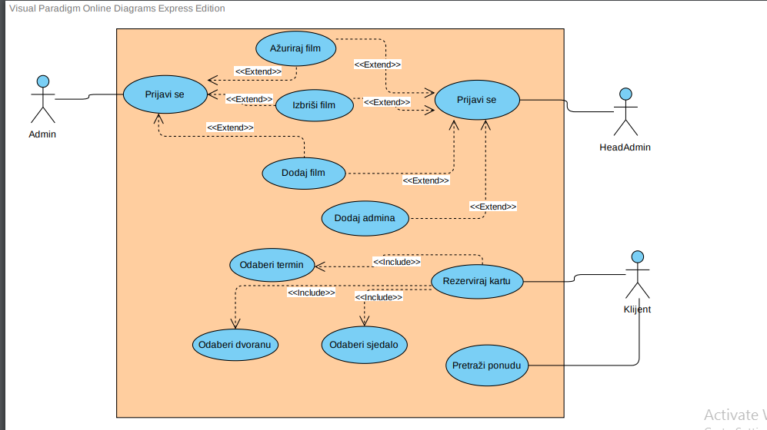

Use Case Templates
Use Case ID: | 1
Use Case Name: | Klijent pretražuje ponudu
Created By: | Antonio Markić | Last Updated By: | Antonio Markić
Date Created: | 22.01.2020. | Date Last Updated: | 22.01.2020.

Actors: | Klijent (Gost)
Description: | Klijent dolazi na web-stranicu i pretražuje ponudu filmova.
Trigger: | Klijent otvara web-stranicu sustava
Preconditions: | - Klijent ima pristup internetu
Postconditions: | - Klijent je pretražio ponudu filmova
Normal Flow: | - Klijent na internetu pronalazi web-stranicu sustava  - Klijent otvara web-stranicu  - Klijent pretražuje ponudu filmova
Alternative Flows: | -
Exceptions: | Klijent ne može pronaći web-stranicu na internetu
Includes: | -
Priority: | -
Frequency of Use: | Svakodnevno
Business Rules: | -
Special Requirements: | -
Assumptions: | -
Additional documents | -
Source | -
Notes and Issues: | -

Use Case ID: | 2
Use Case Name: | Rezervacija karte
Created By: | Antonio Markić | Last Updated By: | Antonio Markić
Date Created: | 22.01.2020. | Date Last Updated: | 22.012020.

Actors: | Klijent (Gost)
Description: | Klijent rezervira kino ulaznicu za određeni film
Trigger: | Klijent pretražuje ponudu filmova
Preconditions: | - Klijent treba pristupiti web-stranici sustava
Postconditions: | - Klijent rezervira kartu
Normal Flow: | - Klijent pretražuje ponudu filmova  - Klijent odabire film  - Klijent odabire termin projekcije  - Klijent odabire sjedalo u dvorani  - Klijent rezervira kartu
Alternative Flows: | -
Exceptions: | - Klijent ne može pronaći web-stranicu sustava  - Klijent ne može pronaći odgovarajući film
Includes: | Odabir termina projekcije i sjedala
Priority: | -
Frequency of Use: | Svakodnevno
Business Rules: | -
Special Requirements: | -
Assumptions: | -
Additional documents | -
Source | -
Notes and Issues: | -

Use Case ID: | 3
Use Case Name: | Dodavanje novog filma
Created By: | Antonio Markić | Last Updated By: | Antonio Markić
Date Created: | 22.01.2020. | Date Last Updated: | 22.01.2020.

Actors: | Admin, HeadAdmin
Description: | Admin/HeadAdmin se prijavljuje na sustav i dodaje novi film na repertoar
Trigger: | Novi film će započeti prikazivanje u kinu
Preconditions: | - Admin/HeadAdmin mora biti prijavljen na sustav
Postconditions: | - Novi film je dodan na repertoar
Normal Flow: | - Admin/HeadAdmin odabire opciju dodaj film  - Unosi potrebne podatke: naziv filma, poster filma, trajanje filma, radnju filma, naziv redatelja i glumaca.  - Odabirom opcije spremi novi film je dodan na repertoar
Alternative Flows: | -
Exceptions: | - Admin/HeadAdmin se ne može prijavit na sustav
Includes: | -
Priority: | -
Frequency of Use: | Po potrebi
Business Rules: | -
Special Requirements: | -
Assumptions: | -
Additional documents | -
Source | -
Notes and Issues: | -

Use Case ID: | 4
Use Case Name: | Uklanjanje postojećeg filma
Created By: | Antonio Markić | Last Updated By: | Antonio Markić
Date Created: | 22.01.2020. | Date Last Updated: | 22.01.2020.

Actors: | Admin, HeadAdmin
Description: | Admin/HeadAdmin se prijavljuje na sustav i briše postojeći film sa repertoara
Trigger: | Film je završio sa prikazivanjem u kinu
Preconditions: | - Admin/HeadAdmin mora biti prijavljen na sustav
Postconditions: | - Film je uklonjen sa repertoara
Normal Flow: | - Admin/HeadAdmin odabire opciju izbriši film  - Odabirom opcije spremi film uklonjen sa repertoara
Alternative Flows: | -
Exceptions: | - Admin/HeadAdmin se ne može prijavit na sustav
Includes: | -
Priority: | -
Frequency of Use: | Po potrebi
Business Rules: | -
Special Requirements: | -
Assumptions: | -
Additional documents | -
Source | -
Notes and Issues: | -

Use Case ID: | 5
Use Case Name: | Ažuriranje postojećeg filma
Created By: | Antonio Markić | Last Updated By: | Antonio Markić
Date Created: | 22.01.2020. | Date Last Updated: | 22.01.2020.

Actors: | Admin, HeadAdmin
Description: | Admin/HeadAdmin se prijavljuje na sustav i ažurira informacije o postojećem filmu
Trigger: | Potrebno je dodati nove termine prikazivanja postojećeg filma
Preconditions: | - Admin/HeadAdmin mora biti prijavljen na sustav
Postconditions: | - Informacije o filmu su ažurirane
Normal Flow: | - Admin/HeadAdmin odabire opciju ažuriraj film  - Admin/HeadAdmin viši izmjene određenih informacija o filmu.  - Odabirom opcije spremi informacije o filmu su ažurirane
Alternative Flows: | -
Exceptions: | - Admin/HeadAdmin se ne može prijavit na sustav
Includes: | -
Priority: | -
Frequency of Use: | Po potrebi
Business Rules: | -
Special Requirements: | -
Assumptions: | -
Additional documents | -
Source | -
Notes and Issues: | -

Use Case ID: | 6
Use Case Name: | HeadAdmin kreira novog admina
Created By: | Antonio Markić | Last Updated By: | Antonio Markić
Date Created: | 22.01.2020. | Date Last Updated: | 22.01.2020.

Actors: | HeadAdmin
Description: | HeadAdmin se prijavljuje na sustav i kreira korisnički račun za novog admina
Trigger: | U kino je došao novi zaposlenik
Preconditions: | - HeadAdmin mora biti prijavljen na sustav
Postconditions: | - Kreiran je račun za novog admina
Normal Flow: | - HeadAdmin odabire opciju dodaj admina  - HeadAdmin unosi potrebne podatke kao što su korisničko ime i lozinka  - Odabirom opcije spremi kreiran je račun za novog admina
Alternative Flows: | -
Exceptions: | - HeadAdmin se ne može prijavit na sustav
Includes: | -
Priority: | -
Frequency of Use: | Po potrebi
Business Rules: | -
Special Requirements: | -
Assumptions: | -
Additional documents | -
Source | -
Notes and Issues: | -

ER MODEL
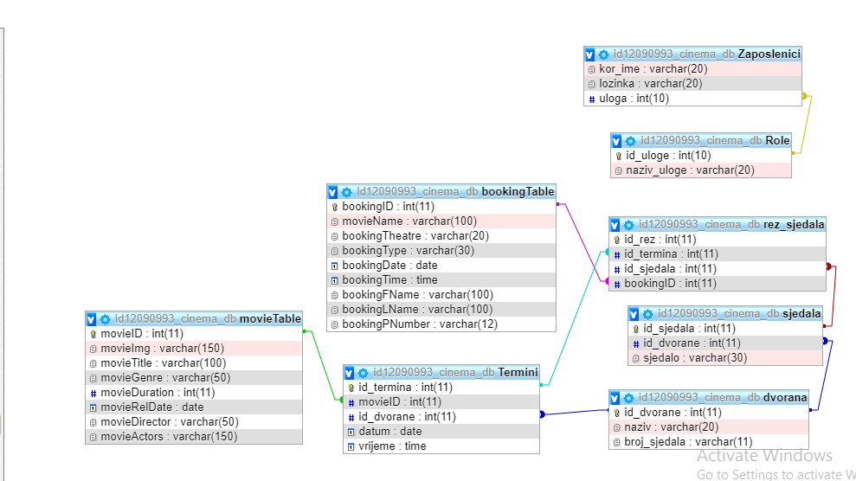

Opis tablica u relacijskom modelu

Popis tablica:
- movieTable
- bookingTable
- Termini
- dvorana
- sjedala
- rez_sjedala
- Zaposlenici
- Role

movieTable
Naziv atributa | Tip podatka | NULL/NOT NULL | Kratki opis atributa
movieID | int(11) | Not null | Primarni ključ
movieImg | varchar(150) | Not null | Slika filma
movieTitle | varchar(100) | Not null | Naziv filma
movieGenre | varchar(50) | Not null | Žanr filma
movieDuration | int(11) | Not null | Trajanje filma
movieRelDate | date | Not null | Datum izlaska
movieDirector | varchar(50) | Not null | Redatelj filma
movieActors | varchar(150) | Not null | Glumci u filmu

bookingTable
Naziv atributa | Tip podatka | NULL/NOT NULL | Kratki opis atributa
bookingID | int(11) | Not null | Primarni ključ
movieName | varchar(100) | Not null | Naziv filma
bookingTheatre | varhchar(100) | Not null | Naziv dvorane
bookingType | varchar(50) | Not null | Naziv sjedala
bookingDate | date | Not null | Datum
bookingTime | time | Not null | Vrijeme
bookingFName | varchar(100) | Not null | Ime kupca
bookingLName | varchar(100) | Not null | Prezime kupca
bookingPNumber | int(12) | Not null | Broj mobitela kupca

Termini
Naziv atributa | Tip podatka | NULL/NOT NULL | Kratki opis atributa
Id_termina | int(11) | Not null | Primarni ključ
movieID | int(11) | Not null | Strani ključ na film
id_dvorane | int(11) | Not null | Strani ključ na dvoranu
datum | date | Not null | Datum termina
vrijeme | time | Not null | Vrijeme termina

Dvorana
Naziv atributa | Tip podatka | NULL/NOT NULL | Kratki opis atributa
Id_dvorane | int(11) | Not null | Primarni ključ
naziv | varchar(20) | Not null | Naziv dvorane
broj_sjedala | int(11) | Not null | Broj sjedala

Sjedala
Naziv atributa | Tip podatka | NULL/NOT NULL | Kratki opis atributa
id_sjedala | int(11) | Not null | Primarni ključ
id_dvorane | int(11) | Not null | Strani ključ na dvoranu
sjedalo | varchar(30) | Not null | Naziv sjedala

Rez_sjedala
Naziv atributa | Tip podatka | NULL/NOT NULL | Kratki opis atributa
Id_rez | int(11) | Not null | Primarni ključ
id_termina | int(11) | Not null | Strani ključ na termine
id_sjedala | int(11) | Not null | Strani ključ na sjedala
bookingID | int(11) | Not null | Strani ključ na bookingTable

Zaposlenici
Naziv atributa | Tip podatka | NULL/NOT NULL | Kratki opis atributa
Kor_ime | varchar(20) | Not null | Primarni ključ
lozinka | varchar(20) | Not null | Lozinka zaposlenika
uloga | int(10) | Not null | Strani ključ na role

Role
Naziv atributa | Tip podatka | NULL/NOT NULL | Kratki opis atributa
Id_uloge | int(10) | Not null | Primarni ključ
naziv_uloge | varchar(20) | Not null | Naziv uloge, admin headadmin

